Дисциплина: Основы педагогики и психологии
Курс: 2
Преподаватель: Ментешашвили Р.В.
Дата занятий:
12.01.2022- СД, НХТ;
18.01.2022 – ФВ.

Тема: «Предмет психологии как науки. Психология в структуре современных наук.
Отрасли психологической науки»

Психоло́гия (др.греч. ψυχή — душа; λόγος — знание) — академическая и прикладная наука о поведении и психических процессах.
Психология — это область научного знания, исследующая особенности и закономерности возникновения, формирования и развития (изменения) психических процессов (ощущение, восприятие, память, мышление, воображение), психических состояний (напряжённость, мотивация, фрустрация, эмоции, чувства) и психических свойств (направленность, способности, задатки, характер, темперамент) человека, то есть психики как особой формы жизнедеятельности, а также психику животных.

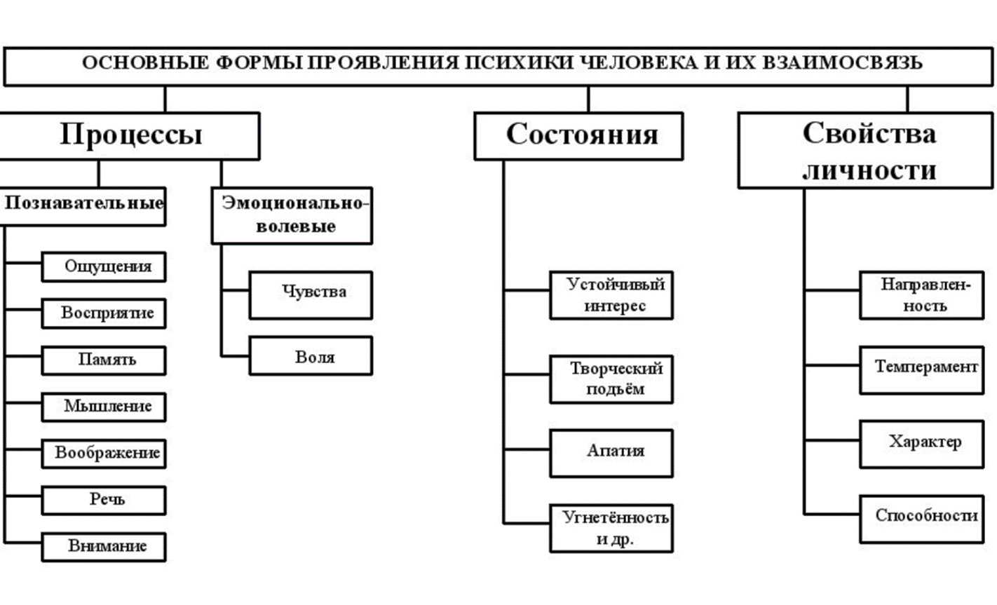

Объект психологии

Объектом исследования психологии является психика.
Предметом исследования – закономерности проявления и развития психических процессов и механизмов.
Существует много различных точек зрения на то, что изучает психология. Психология должна отвечать на вопрос о том, почему носитель психики ведёт себя так или иначе
Для описания того теоретического конструкта, которым можно объяснить поведение человека, существуют разные названия, наиболее частое из которых — психика.Однако, например, бихевиористы отвергают задачу исследования любых ненаблюдаемых переменных, которые могли бы определить поведение, настаивая на том, что только само поведение и определяющая его внешняя ситуация могут быть предметом исследования.
Психология в структуре современных наук.
Отрасли психологической науки
В настоящее время психология представляет собой сложную и разветвленную систему направлений научных исследований, структуру которой составляет множество относительно самостоятельно развивающихся отраслей. Особое положение среди всех направлений занимает общая психология, объединяющая различные отрасли в целостное научное знание. Изучая сущность и общие закономерности возникновения, функционирования и развития психики, она представляет собой методологическую и теоретическую основу всех психологических дисциплин. Прикладные отрасли психологии используют понятийный аппарат общей психологии, опираются на основные законы психического отражения, сформулированные в ее рамках. В свою очередь, общая психология обогащается новыми идеями, экспериментальными фактами, черпая их из достижений различных отраслей психологии.
Общая психология включает четыре основных раздела:
1) общетеоретический (вопросы возникновения и развития психики, а также вопросы становления и продвижения психологии как науки — история психологии);
2) психологию познавательных процессов (ощущения и восприятия, памяти и внимания, мышления и речи, воображения);
3) психологию регулятивных процессов (эмоции, мотивация и воля);
4) психологию личности.

Для классификации большого числа отраслей психологии принято использовать следующие критерии:

- Отрасли психологии, изучающие психологические проблемы конкретных видов деятельности человека:
- психология труда изучает психологические особенности трудовой деятельности человека, психологические аспекты научной организации труда;
- медицинская психология — психологические аспекты здоровья и болезни, психологические основы деятельности медицинского персонала;
- педагогическая психология — психологические закономерности процессов обучения и воспитания;
- юридическая психология подразделяется на судебную психологию, исследующую психические особенности поведения участников уголовного процесса, криминальную психологию, занимающуюся проблемами поведения и формирования личности преступника, мотивами преступления, пенитенциарную психологию, изучающую психологию заключенного в исправительных учреждениях;
- инженерная психология изучает процессы информационного взаимодействия человека и технических устройств, решение проблем инженерно-психологического проектирования в системе «человек—машина»;
- спортивная психология рассматривает психологические особенности личности и деятельности спортсменов, условия и средства их психологической подготовки;
- музыкальная психология - основными направлениями научных исследований в области музыкальной психологии являются следующие: психология музыкальных способностей, психология музыкального слуха, психология восприятия музыки, психология музыкального творчества, психологические аспекты музыкальных явлений.
а также отрасли, занимающиеся психологическими аспектами рекламы, бизнеса, управления, творчества и многих других видов деятельности человека.

- Отрасли психологии, изучающие различные аспекты психического развития:
- возрастная психология изучает развитие психики в онтогенезе, ее разделами являются детская психология, психология подростка, психология юности, психология взрослого человека, геронтопсихология;
- сравнительная психология рассматривает закономерности, происхождение и развитие психики животных и человека;
- психология аномального развития, или специальная психология, исследует нарушения психического развития ребенка; а также другие направления, изучающие процесс психического развития.
- зоопсихология - наука о психической деятельности животных, её проявлениях, происхождении и развитии в видовом и индивидуальном аспектах. В психической деятельности отражается восприятие мира животным и отношение к нему, проявляющееся во внешнем поведении, доступном наблюдению со стороны.

- Отрасли психологии, изучающие отношения личности и общества:
- социальная психология исследует психические явления в процессе взаимоотношения людей друг с другом,
- этнопсихология — этнические особенности психики людей, этнические стереотипы и др.

Упоминание лишь небольшой части из развивающихся в настоящее время отраслей психологии свидетельствует о том, насколько многогранна эта наука. Однако, несмотря на разнообразие направлений исследований, психология представляет собой единую научную дисциплину, основу которой составляет единый предмет исследования и единый метод. В то же время важнейшие проблемы психологии не могут быть ни поставлены, ни решены вне общенаучного контекста, вне связи с другими научными дисциплинами.

Задание:
- Изучить и законспектировать текст лекции (таблица обязательна);
- Прочитать стр. 10-12 учебного пособия Щербатых Ю.В. «Общая психология» и переписать пункт 1.1.3. «Основные направления психологии» в тетрадь.
- Просмотреть видео - https://www.youtube.com/watch?v=DUYxhoO_vZE&list=PL-ua68NWAjjzSskUtk2TDw64o_9DDf9fv&index=2.

